各位同学在查看时请点击全屏查看
2018年黔东南中考生物五六单元专项训练

时量：60分钟 满分：100分

一、选择题(每小题2分，共50分)
1．下列哪种动物有口无肛门 ( )
A．章鱼 B．虾
C．水螅 D．海豚
2．下列动物中属于扁形动物的是 ( )
A．水螅 B．涡虫 C．蛔虫 D．河蚌
3．身体由许多彼此相似的体节构成，能疏松土壤的动物是 ( )
A．水螅 B．蚯蚓 C．蛔虫 D．涡虫
4．下列四种动物中，身体柔软有贝壳的是( D )
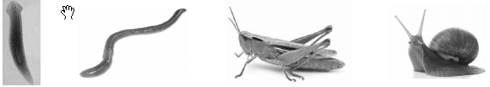
A B C D
5．青蛙被称为两栖动物的原因是 ( )
A．幼体生活在水中，成体只能生活在陆地上
B．在水中生殖，在陆地上发育
C．幼体生活在水中，用鳃呼吸；成体生活在陆地上，也能生活在水中，主要用肺呼吸
D．青蛙既能生活在水中，又能生活在陆地上
6. 以下与鸟类适于飞行无关的是 ( )
A．胸肌发达 B．善于鸣叫
C．前肢变成翼 D．体内有气囊
7．对各种动物的特征描述错误的是 ( )
A．鱼类生活在水中，体表常有鳞片覆盖，用鳃呼吸
B．鸟类体表覆羽，前肢变成翼，有气囊辅助肺呼吸
C．哺乳动物一般体表被毛，胎生、哺乳
D．爬行动物体表覆盖着角质的鳞片或甲，用鳃呼吸
8．以下结构不属于人体运动系统的是 ( )
A．骨 B．关节
C．肌肉 D．胃
9．如图中①示肱二头肌，②示肱三头肌。完成屈肘动作需 ( )
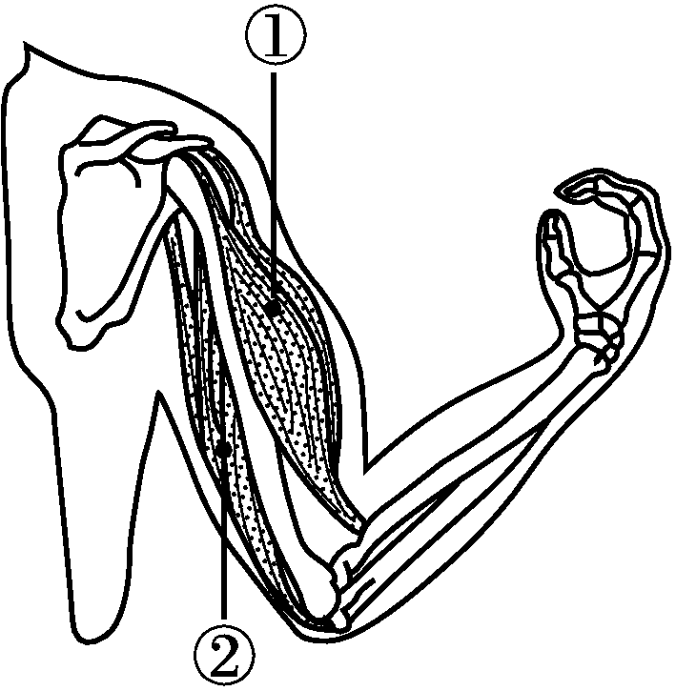
A．①收缩、②舒张 B．①舒张、②收缩
C．①和②都舒张 D．①和②都收缩
10．当你做任何一个动作时，都会包括以下步骤：①相应的骨受到牵引，②骨绕关节转动，③骨骼肌接受神经传来的兴奋，④骨骼肌收缩。这些步骤发生的正确顺序是 ( )
A．④①②③ B．③④①②
C．②①③④ D．①②③④
11．下列属于先天性行为的是 ( )
A．老马识途 B．飞鸽传书
C．谈虎色变 D．家燕筑巢
12．下列属于社会行为的是 ( )
A．蜻蜓点水 B．蚂蚁搬家
C．孔雀开屏 D．惊弓之鸟
13．晓晓家的宠物狗“乐乐”在外遛完一圈后，在它的皮毛上粘了很多苍耳的果实。这一实例说明动物在自然界中能 ( )
A．帮助植物传粉 B．帮助植物传播种子
C．维持生态平衡 D．促进物质循环
14．湘绣是湖南著名的民间艺术，然而湘绣作品的防霉非常重要。你认为下列哪组条件下的湘绣作品最容易发霉 ( )
A．低温、干燥 B．低温、潮湿
C．常温、干燥 D．常温、潮湿
15．以下生物没有成形的细胞核的是 ( )
A．大肠杆菌 B．酵母菌
C．蘑菇 D．木耳
16．下列几种动物行为中属于学习行为的是 ( )
A．老马识途 B．蚂蚁筑巢
C．蜜蜂采蜜 D．鸟类迁徙
17．冰箱里的食物不容易腐败的主要原因是 ( )
A．营养物质缺少
B．有机物分解杂乱
C．低温抑制了细菌、真菌的生长和繁殖速度
D．低温杀死了细菌、真菌
18．下列关于人类对微生物的利用，对应有误的是 ( )
A．酵母菌——制作酒酿
B．醋酸菌——制作泡菜
C．黄色短杆菌——制作味精
D．青霉菌——提取青霉素
19．下列食品中，不需要借助发酵技术的是 ( )
A．苹果醋 B．西瓜汁
C．酸奶 D．泡菜
20．下列有关真菌和细菌的叙述中，错误的是 ( )
A．细菌细胞有细胞壁，但无成形的细胞核
B．巴斯德的实验说明了肉汤里会自然形成细菌，使肉汤变质
C．酵母菌可以把葡萄糖转化为酒精和二氧化碳，所以常用来酿酒或制作馒头
D．利用乳酸菌把葡萄糖转化为乳酸可用来制作酸奶
21．下列有关病毒的叙述，正确的是 ( )
A．病毒不能独立生活，都是共生的
B．病毒都能引起动植物患病
C．病毒有细胞结构，但没有细胞核
D．在基因工程中，小小病毒能帮大忙
22．某同学将六种生物进行分类，下表为分类结果，他的分类依据是( )
蚯蚓 | 蝗虫 | 蜜蜂
草鱼 | 青蛙 | 家兔
A.脊椎骨的有无 B．体温是否恒定
C．受精方式的不同 D．生殖方式的不同
23．植物分类图解中的①～⑤分别可代表 ( )
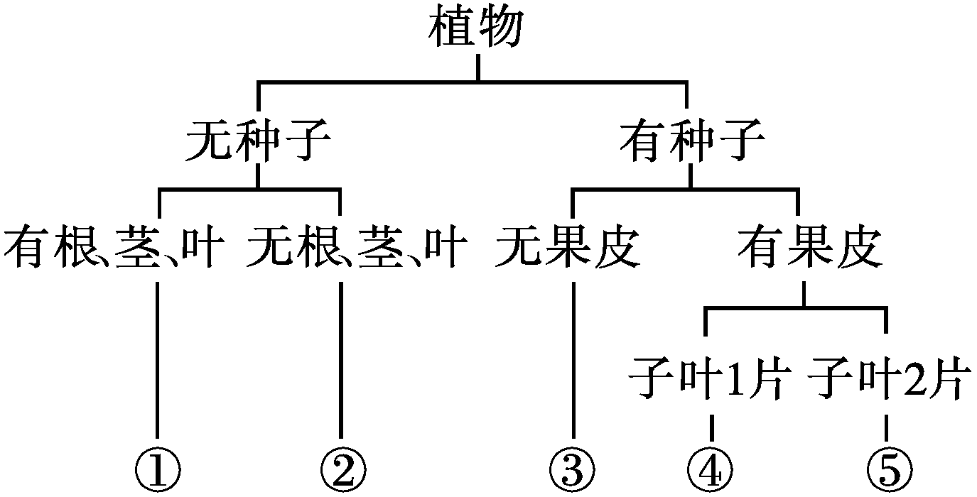
A．肾蕨、满江红、油松、玉米、菜豆
B．葫芦藓、水绵、苏铁、水稻、花生
C．满江红、海带、水杉、玉米、银杏
D．肾蕨、衣藻、油松、玉米、菜豆
24．小明给植物分类时，把水稻、西瓜、松树归一类，把海带、苔藓、蕨类归一类，他的分类依据是 ( )
A．有叶的和无叶的 B．有种子的和无种子的
C．有根的和无根的 D．是否生活在陆地上
25．有关分类单位的特征解释中，正确的是 ( )
A．分类单位越大，所包含的种类越少
B．分类单位越小，生物的共同特征越多
C．分类单位越小，生物的共同特征越少
D．同一分类单位中，生物的特征是完全相同的

二、非选择题(共50分)
26．(5分)小丽和小辉为探究教室和操场中的细菌和真菌的分布做了下列实验，请分析回答有关问题：
【提出问题】教室和操场哪里的细菌和真菌多？
【材料用具】每组两套装有牛肉汁培养基的培养皿(已高温灭菌)、标签纸、放大镜、透明胶带、恒温培养箱。
【实验步骤】
①在标签纸上标出组别、实验日期、编号(1号、2号)，将标签贴在培养皿底部。
②采集细菌和真菌，在教室、操场打开培养皿，暴露在空气中10分钟，再盖上、封好。
③放入恒温箱中培养24小时。
④观察、记录。
【讨论】
(1)配置牛肉汁培养基的目的主要是为细菌和真菌提供____________
____。对其进行高温灭菌的目的是________________________。
(2)步骤②相当于细菌、真菌培养方法中的________。
(3)预期实验结果：________的细菌和真菌更多些。
(4)根据实验结果，为了健康，我们平时在学校应该怎样做？(请写出1条) ____________________________________________________
____________________。
27．(5分)某生物兴趣小组对某个自然保护区的鸟类资源进行了调研。在活动中共记录鸟类158种，其中雀形目鸟类109种，占68.99%。从迁徙来看，留鸟(不迁徙的鸟)有104种，占65.82%；旅鸟(迁徙途中路过此处的鸟)有24种，占15.19%；冬候鸟与夏候鸟(有迁徙习性的鸟)分别为13种和17种，占8.23%和10.76%。
(1)该小组走访了解鸟类资源，采用的科学研究方法是________ (填“调查法”或“实验法”)。
(2)在观察鸟类的生活状态时，可使用的仪器是________ (填“望远镜”或“显微镜”)。
(3)该小组对鸟类进行归类时，除依据形态结构特征外，还依据了
________________________________。
(4)通过调查发现，该自然保护区的鸟类种数在逐年增加，说明
________________是保护生物多样性最有效的措施。
(5)请将活动中记录的鸟类种数情况，按有迁徙习性和无迁徙习性两类，画出饼状图。
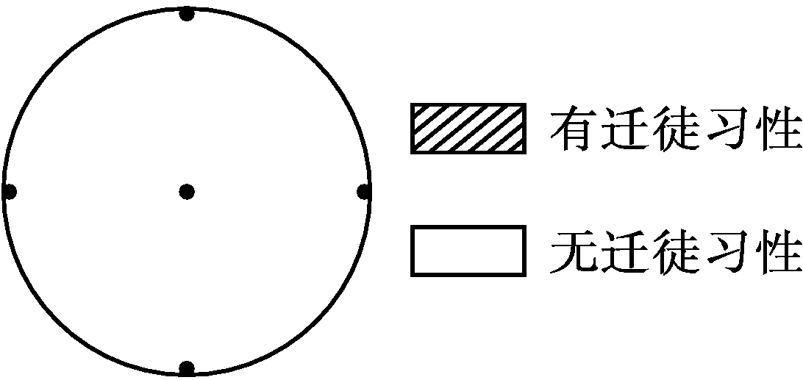
如图
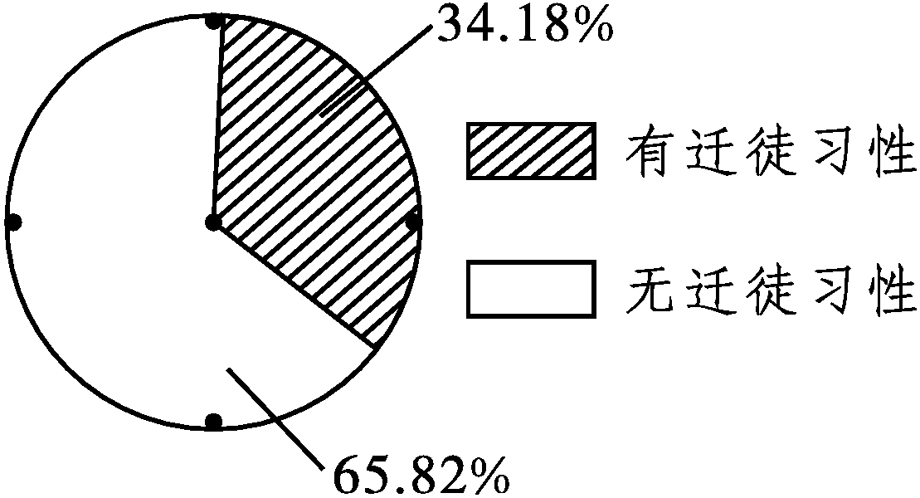
28．(5分)图示五种常见动物，请回答问题：
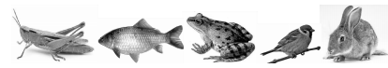
A B C D E
(1)A身体分为头、胸、腹三部分，它的体表有________，有保护和防止体内水分蒸发的作用。
(2)B生活在水中，用鳃呼吸；C水陆两栖生活，用肺呼吸，皮肤辅助呼吸。B和C在结构上的共同特点之一是：用来进行呼吸的鳃、肺和皮肤里都具有丰富的__________。
(3)E和D相比，E在生殖发育方面的特点是胎生和________。
(4)依据动物身体内脊柱的有无，可将B、C、D、E归为________动物。除这种归类方法外，你还可以依据________________________
________________________________将图中五种动物归为两类。
29．(5分)请阅读下列材料，回答问题。
提起《昆虫记》，人们会想起“迁徙的蜘蛛”“会唱歌的蟋蟀”还有“勤劳的蜜蜂”等十分有趣的故事。
(1)上述三种动物均属于节肢动物，体表都具有坚韧的、防止水分散失的________。但其中只有两种动物属于昆虫，具有2对翅、3对足等特征，它们是蟋蟀和________。
(2)“会唱歌的蟋蟀”在繁殖期间，凭着本能“唱歌”以吸引异性。从行为获得的途径来看，这属于________行为。
(3)蟋蟀的发育过程经历了卵、若虫和成虫三个阶段，属于________变态发育。
(4)“勤劳的蜜蜂”群体内部形成一定的组织，成员间分工明确，这符合________行为的特征。
30．(5分)图甲是反射弧的结构示意图，图乙是与肘部动作有关的结构示意图。请据图回答：
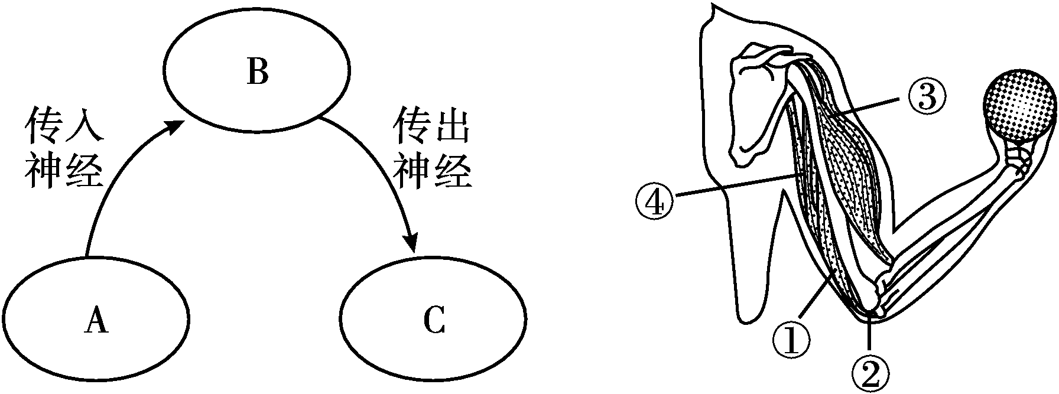
甲 乙
(1)请写出图甲所示反射弧中A、B的名称。
A：________，B：_____________。
(2)图乙中②表示________，在运动中起支点作用。
(3)如果图甲中的C为图乙中的③和④，当神经传来的兴奋使④收缩、③舒张时，人体就完成了________动作。在上述过程中，若图甲中的B受到损伤，则此动作_________(填“能”或“不能”)完成。
31．(5分)为研究动物的行为，某同学进行了小鼠走迷宫获取食物的实验。下面表格中的数据是该同学的实验记录；图甲为“迷宫”示意图；图乙为实验中小鼠找到食物所需时间的柱形图。请回答下列问题：
实验记录
 | 找到食物的时间
第一次 | 267秒
第二次 | 193秒
第三次 | 90秒

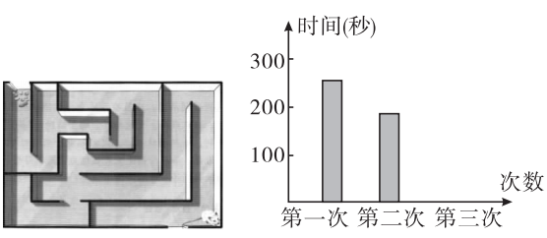
甲 乙
(1)请在图乙中绘出小鼠第三次找到食物时间的柱形图。

(2)从行为获得的途径来看，小鼠走迷宫获取食物的行为属于_______
______________行为，通常小鼠找到食物后会发出一种叫声，引来其他小鼠，这种叫声起到了传递________的作用。
(3)在上述实验中，若把小鼠换成蟑螂，蟑螂难以在短时间内找到食物，说明动物越________，学习能力越强。这种学习能力的强弱是由动物体内的_____________决定的。
32．(5分)请阅读下列资料，回答问题。
呼伦贝尔草原是我国最大的牧业基地。过去那里有许多狼，经常袭击家畜，对牧业的发展构成严重威胁。为了保护人畜的安全，当地牧民曾经组织大规模的捕狼运动。但随后野兔却以惊人的速度发展起来。野兔与牛羊争食牧草，加速了草场的退化。
(1)在上述草原生态系统中，由牧草、野兔、牛、羊、狼等生物构成了多条食物链，它们彼此交错连接，形成________。
(2)在该生态系统中，野兔、牛、羊、狼都是哺乳动物，但牙齿的分化有明显差异，下列图示属于狼的牙齿的是________。
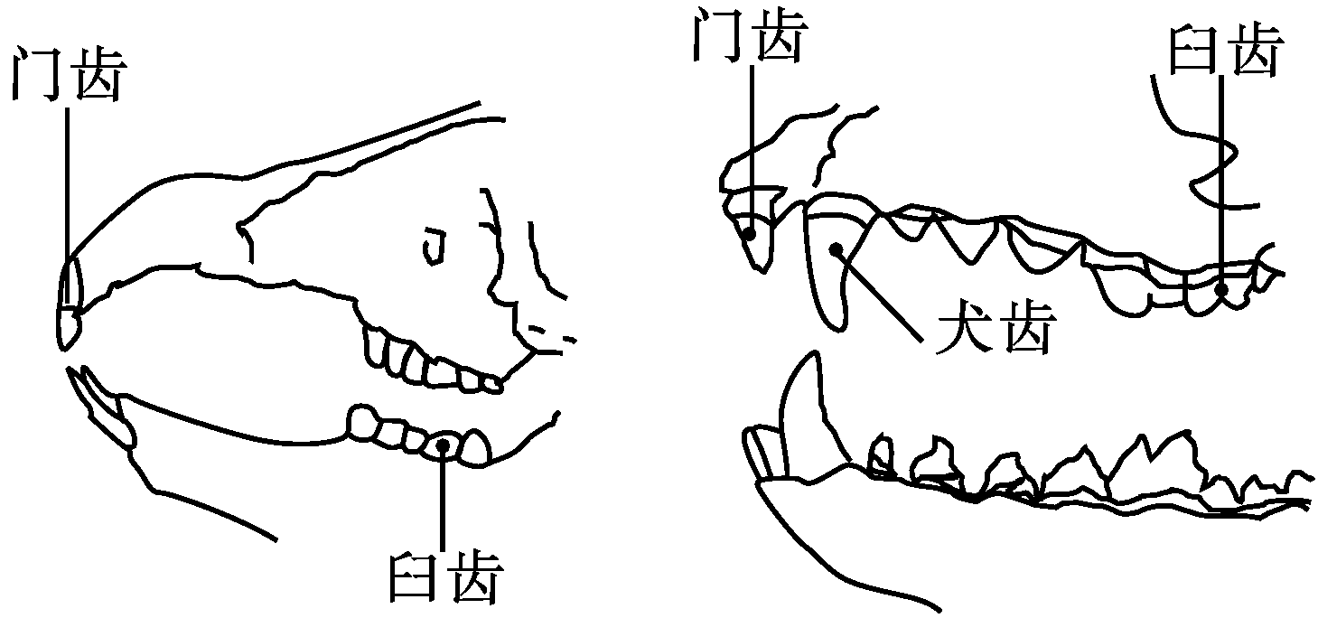
A B
(3)为了保护牛羊，牧民组织大规模的捕狼运动，这将导致草原中野兔数量变化的趋势是________。
A．越来越少 B．越来越多
C．保持不变 D．先增加后减少
(4)从上述资料可以看出，人们不能随意灭杀某种动物，因为动物在维持________中起着重要作用。
(5)若该草原受到某有毒物质的污染，则下列生物体内有毒物质含量最多的是________。
A．牧草 B．牛
C．狼 D．羊
33．(5分)以下是几种微生物的形态结构图。请据图回答有关问题：
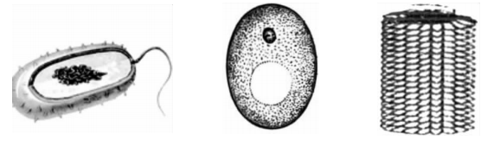
甲 乙 丙
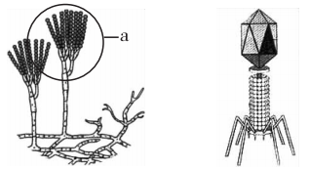
丁 戊
(1)甲、乙、丁共有的细胞结构为________________________。
(2)丙、戊都是病毒，它们结构简单，由________的外壳和内部的遗传物质组成。病毒只能寄生在活细胞中，戊是专门寄生在________ (填代码)细胞中的病毒，也叫噬菌体。
(3)丁图上的a是青霉产生的________，它在适宜的环境条件下能发育成一个新的个体。
(4)在制作馒头时，上图中的________(填代码)产生的二氧化碳会在面团中形成许多小孔，使馒头膨大和松软。
34．(5分)鲜花茎秆下切口若被细菌感染，则会大大缩短其保鲜的时间。而研究表明，柚子皮的提取液有明显的杀菌作用。能否利用柚子皮的提取液来延长鲜花保鲜的时间呢？某生物兴趣小组成员设计的实验方案如下表：
组别 | 玫瑰花 | 培养液 | 添加液 | 其他条件
A | 5枝 | 1 000毫升 | 10毫升清水 | 相同  且适宜
B | 5枝 | 1 000毫升 | ① | 相同  且适宜
(1)表格中①处应填写的内容是________________________。
(2)为避免偶然因素对实验的影响，除了每组不是选用1枝而是选用5枝玫瑰花外，还应在相同的条件下进行_______________________；为确保玫瑰花保鲜的时间仅由实验变量引起，实验所用玫瑰花的生长状况、品种、开花时间都应________________。
(3)两组相比，若________组玫瑰花保鲜的时间明显更长，则说明柚子皮的提取液可以延长鲜花保鲜的时间。
(4)除题目中提到的因素外，你认为还有哪些因素会影响鲜花保鲜的时间？请写出一种：_____________________________________
___________________________。
35．(5分)某市八大公山国家级自然保护区内动植物种类丰富。国家Ⅰ级保护植物有琪桐、红豆杉、银杏等6种，Ⅱ级保护植物29种；国家Ⅰ级保护动物有金钱豹、云豹、白冠长尾雉等5种，Ⅱ级保护动物有猕猴、大鲵、红腹角雉等51种。请分析回答：
(1)八大公山国家级自然保护区，有“绿色水库”之称，该生态系统类型属于________________。
(2)大鲵在发育方面的突出特征是________________。
(3)红豆杉、银杏的种子裸露，其外层没有果皮包被。这在生物分类学上，属于种子植物中的________植物。
(4)随着人们对生物多样性的认识不断加深，生物多样性的内涵也更加丰富。上述资料中体现了生物________的多样性。
(5)有人说：“保护大鲵、琪桐等野生动植物，就意味着禁止开发和利用。”请谈谈你的看法：________________________________。(一条即可)

2018年黔东南中考生物五六单元专项训练参考答案
一、
1． C
2． B
3． B
4． D
5． C
6． B
7． D
8． D
9． A
10． B
11． D
12． B
13． B
14． D
15． A
16． A
17． C
18． B
19． B
20． B
21． D
22． A
23． D
24． B
25． B
二、26．(1)营养物质(或有机物) 杀死培养基和培养皿中原有的杂
菌
(2)接种
(3)教室
(4)①多开窗通风透气__②勤打扫卫生__③对教室定期消毒(合理即可)
27．(1)调查法
(2)望远镜
(3)是否有迁徙习性(或行为特征)
(4)建立自然保护区
(5) 如图
28．(1)外骨骼
(2)毛细血管
(3)哺乳
(4)脊椎 体温是否恒定(或受精方式或生殖方式)(合理答案均可)
29．(1)外骨骼 蜜蜂
(2)先天性
(3)不完全
(4)社会
30．(1)感受器 神经中枢
(2) (肘)关节
(3)伸肘 不能
31．(1)答案如下图
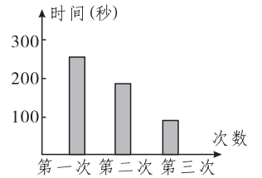
(2)学习(或后天性) 信息
(3)高等 遗传物质
32．(1)食物网
(2)B
(3)D
(4)生态平衡
(5)C
33．(1)细胞壁、细胞膜、细胞质
(2)蛋白质 甲
(3)孢子
(4)乙
34．(1) 10毫升柚子皮提取液
(2)重复实验(或多次实验) 相同(或一致)
(3)B
(4)温度(或湿度、空气流速、培养液成分、病虫害等，合理即可)_
35．(1)森林生态系统
(2)变态发育
(3)裸子
(4)种类
(5)有计划地开发和利用(合理即可)

关闭Word文档返回原板块

